人工智慧産品創意計畫提案書

基於多工視覺融合架構之共享機車主動式安全防護系統研製

組員：王詩琦、林柏言

- 摘要
共享機車近年來已成為智慧城市中不可或缺的交通選擇。然而，現行系統在身分驗證與動態監控上存在嚴重漏洞，導致未成年無照駕駛、未依規定配戴安全帽及疲勞駕駛頻傳。為此，本研究提出「基於多工視覺融合之共享機車主動式安全防護系統」。技術上採用 ResNet-34 結合單樣本學習實現低數據實名驗證；透過 MediaPipe 與 MobileNetV2 進行 ROI 材質分析以防堵安全帽作弊；並整合 YOLOv8-Pose 即時監控駕駛違規。系統建構了虛實混合架構，當偵測危險時，能同步觸發 Arduino 實體警報並由 PyQt5 模擬儀表板。本研究旨在建立從感知到介入的閉迴路防護，有效解決共享運具之營運安全痛點。
（二）研究動機與研究問題
2.1 研究動機
隨著共享運具在智慧城市的普及，共享機車已成為國內外部分都會區不可或缺的交通選擇。但現行的共享機車管理系統大多僅依賴手機APP進行租借解鎖，缺乏對駕駛人身分的實質生物特徵驗證，導致帳號遭盜用、借用，甚至未成年無照駕駛的安全漏洞頻傳 [9]。此外，在安全帽配戴檢測方面，傳統的物理感測器容易受使用者行為欺騙（如：將安全帽掛於把手或僅手持），系統難以辨識安全帽是否確實保護騎士頭部，這使得「假扣環作弊」成為管理上的棘手難題 [10]。
除了租借階段的漏洞，車輛行駛過程中的「動態監控盲區」更是目前的技術缺口。駕駛人在騎乘時的高風險行為，包括滑手機、抽菸、未確實配戴安全帽，以及最為致命的疲勞駕駛與視線分心，往往是交通事故的主因 [11]。然而，上述危險行為具有高度的複雜性，單一的感測器或單純的物件偵測模型往往難以精準判斷。例如，「抽菸」涉及手部物件與嘴部動作的關聯，「疲勞」則需精細分析眼部特徵點的變化。現有的車載系統多僅能被動紀錄數據，缺乏即時分析並主動介入控制的能力 。
鑑於上述問題，本研究提出「基於多工視覺融合架構之共享機車主動式安全防護系統」，擬透過三大核心技術解決現有營運痛點。首先，針對租借階段的身分漏洞，本計畫導入單樣本學習，解決共享場景下數據稀缺的難題，實現高精度的實名驗證。其次，為杜絕安全帽配戴作弊，建立結合幾何定位與材質分析的防偽偵測機制，確保駕駛頭部獲得真實防護後方可啟動車輛。最後，針對行駛中的動態風險，利用多工視覺融合技術並行處理駕駛姿態與臉部特徵，並建立具備「主動介入」能力的控制系統，在偵測到疲勞或違規時能依等級執行語音警告或強制限速。本計畫期能藉由從「驗證、檢測」到「監控介入」的閉迴路防護，大幅提升共享機車的營運安全與智慧化管理水平。

2.2 研究問題
1. 如何在缺乏大量訓練數據的情況下，實現高精度的駕駛身分即時驗證？
在共享機車的營運場景中，用戶流動率高，系統無法預先取得特定用戶的大量臉部照片進行模型訓練。傳統的深度學習人臉辨識往往需要大量數據集才能達到高準確率，這在共享租賃的實務上難以執行。因此，本研究需探討如何應用One-Shot Learning（單樣本學習）技術，僅憑用戶註冊時的一張證件照或自拍照，即可透過ResNet-34提取128維特徵向量，計算與當前駕駛人臉的歐幾里得距離，藉此在低數據需求下達成精確的「人證合一」即時比對，杜絕帳號盜用與無照駕駛問題。

2. 如何克服傳統感測與單一視覺辨識的盲點，有效判別安全帽配戴的真實性？
現有的安全帽偵測技術多依賴物理開關或單純的物件偵測，容易受使用者欺騙（如：將安全帽掛於把手、僅手持未戴上）。單純偵測畫面中「有無安全帽」並不足以證明「頭部受到防護」。本研究的核心問題在於如何建立一套防偽機制，透過MediaPipe Face Mesh技術定位臉部特徵錨點，動態擷取頭頂感興趣區域（ROI），並結合輕量化CNN分類器判斷該區域材質。藉由「定位」與「材質分析」的雙重驗證，解決「假扣環」與「掛帽作弊」的技術難題 。

3. 如何整合多工視覺模型以實現全時段的複雜駕駛行為分析與主動介入？
駕駛人的危險行為具有高度複雜性與時序性，單一模型難以同時兼顧全方位的監控。例如：「抽菸」涉及手部與口部的互動，「疲勞駕駛」則需精細分析眼部縱橫比（EAR）。如何在有限的邊緣運算資源下，並行處理 YOLOv8-Pose （肢體或物件偵測）與 MediaPipe（臉部特徵網格）兩大異質模型，並透過多工視覺融合架構（Multi-task Vision Fusion） 綜合判斷風險等級，是本研究的技術挑戰。此外，系統需進一步探討如何根據偵測結果進行主動式介入（如：Level 2限速、Level 3緊急喚醒），以達成從「被動紀錄」到「主動防護」的典範轉移。

（三）文獻回顧與探討
3.1 深度學習於安全帽配戴偵測之發展
機車騎士頭部外傷是交通事故致死的主因，因此安全帽偵測一直是智慧交通領域的重點。傳統方法多依賴背景相減法或霍夫變換（Hough Transform），但在光影變化劇烈的戶外環境下效果不佳。近年來，YOLO（You Only Look Once）系列模型因其優異的即時偵測能力成為主流。根據 Singh 等人 (2025) [1]的研究指出，利用YOLO演算法結合OCR技術，能在複雜的交通流中即時辨識未戴安全帽的騎士並提取車牌資訊，準確率可達95%以上。此外，Sharma 等人(2025) [2]的研究也證實，相較於兩階段的R-CNN系列，單階段的YOLO 架構在嵌入式系統上的推論速度更具優勢，適合應用於即時監控。然而，上述研究多僅針對「有無配戴」進行二元分類，缺乏對於「假扣環」或「掛帽欺騙」等細微行為的判讀能力。針對共享運具的特殊性，Rosa (2023) [3]也強調了電腦視覺系統在共享滑板車等運具上的評估重要性。本研究擬引入ROI（感興趣區域）動態擷取技術，進一步分析頭部區域材質，以解決現有偵測機制的盲點。

3.2 臉部特徵網格與駕駛疲勞偵測
疲勞駕駛與視線分心是行車安全的隱形殺手。在非接觸式的生理偵測技術中，基於視覺的臉部特徵點分析最為成熟。Sawant等人(2025) [4] 提出了一種基於MediaPipe Face Mesh的即時疲勞偵測系統，透過計算眼睛縱橫比（Eye Aspect Ratio, EAR）來判斷駕駛是否出現閉眼或微睡眠症狀，該系統無需昂貴的紅外線感測器，僅需一般鏡頭即可達到高精度的即時監控。此外，Gupta 與 Singh (2021) [5] 的研究顯示，結合YOLOv5與MediaPipe的混合架構，能同時兼顧大範圍的頭部姿態估計與局部的眼部特徵分析，有效提升了對分心行為（如轉頭聊天）的判讀魯棒性。針對更複雜的肢體動作，Thakur等人(2018) [6]則探討了利用深度卷積神經網路進行姿勢估計以偵測分心駕駛的可行性。本研究將整合上述混合架構與姿勢估計概念，進一步將手部姿態數據納入分析，以實現對滑手機、抽菸等複雜違規行為的綜合判斷。

3.3 單樣本學習與身分驗證
在共享運具的應用場景中，系統面臨的最大挑戰是無法預先取得大量用戶照片進行模型訓練。為解決此「數據稀缺」問題，單樣本學習技術應運而生。Chanda與Chakrapani [7]的研究指出，透過孿生神經網路（Siamese Neural Networks）架構，僅需單張影像樣本，即可透過對比損失函數（Contrastive Loss）學習出具備高度區辨力的特徵向量，在人臉驗證任務上展現了極高的準確度與泛化能力。Nemsia (2025) [8]的研究進一步探討了將Siamese Network應用於動態環境下的人臉分類，結果顯示其在處理未見過的新類別時，仍能保持穩定的辨識效能。本研究將沿用此技術路線，利用ResNet-34作為特徵提取骨幹，建立一套適用於共享機車流動用戶特性的實名制驗證機制。

（四）研究方法及步驟
本研究依據系統設計、演算法開發至虛實驗證之流程進行。核心運算採 NVIDIA Jetson Nano嵌入式開發板執行YOLOv8與ResNet-34等模型。控制機制採「虛實並行」策略：硬體端透過Arduino提供聲光警示，軟體端開發PyQt5數位模擬儀表板，接收辨識結果並呈現對應的車輛狀態。藉由軟硬體高度整合，達成從感知、決策到虛擬控車介入的閉迴路主動防護驗證。本系統之整體實驗流程架構如圖1所示。
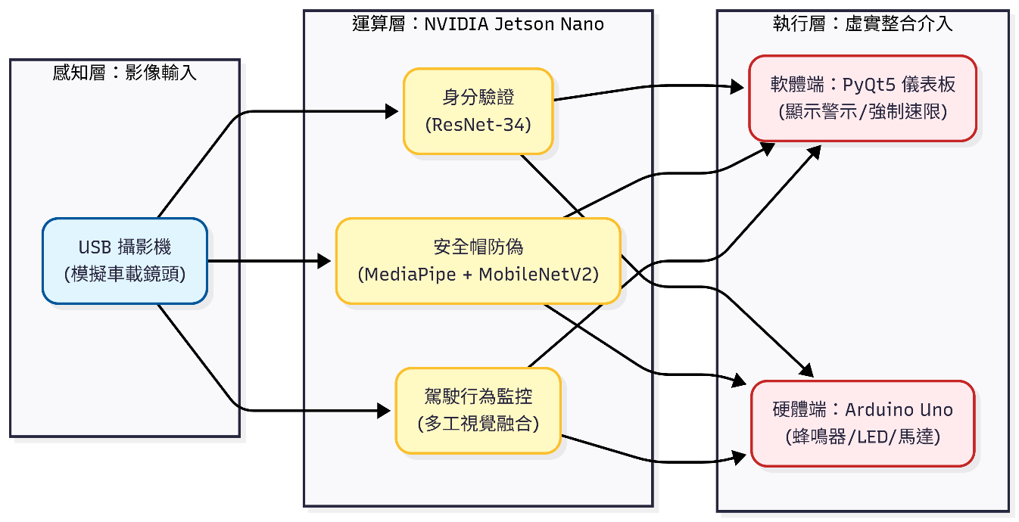
圖1 研究流程架構圖
4.1 硬體架構搭建與感測器配置
本系統之硬體架構主要由「視覺感知單元」、「核心運算單元」與「控制執行單元」三部分組成，旨在模擬共享機車之車載系統環境。
- 視覺感知單元：採用高解析度USB攝影機作為影像輸入來源，模擬架設於機車儀表板上方，調整仰角以覆蓋駕駛人頭部至胸部區域，確保能完整擷取臉部特徵與手部操作範圍。
- 核心運算單元：鑑於深度學習模型對算力之需求，開發階段使用NVIDIA Jetson Nano作為車載邊緣運算裝置之模擬。負責運行 YOLOv8、MediaPipe及ResNet-34等AI模型，並透過Python環境進行即時推論與邏輯運算。
- 控制執行單元：採用Arduino Uno作為微控制器，透過序列埠與核心運算單元連接。Arduino輸出端連接蜂鳴器與LED警示燈以模擬語音警告，並連接直流馬達驅動模組以模擬車輛動力控制（如減速或斷電）。整體硬體透過麵包板進行電路整合，確保訊號傳輸之穩定性。

4.2 身分驗證模組開發
針對共享機車營運場景中用戶流動率高且無法預先取得大量特定用戶數據進行模型訓練的特性，本研究在身分驗證階段導入單樣本學習技術，以解決傳統深度學習模型對大量數據依賴的問題。首先，系統參考孿生神經網路架構概念，採用ResNet-34作為特徵提取的主幹網絡，該網絡透過殘差學習架構解決了深層訓練中的梯度消失問題，能有效地將輸入的人臉影像映射至高維特徵空間。具體而言，系統會將註冊時的基準照片與租借當下的即時影像分別輸入網絡，並移除最後一層分類層，轉而輸出一組具備光照與角度不變性的 128 維特徵向量。
在驗證邏輯上，本研究採用歐幾里得距離（Euclidean Distance）作為相似度度量的標準。系統即時計算兩組特徵向量之間的幾何距離，該距離數值越小代表兩者特徵越相似。根據相關文獻，本系統設定判定閾值為 0.6；若計算出的距離小於此閾值，系統判定為同一人並輸出解鎖訊號；反之，若距離大於閾值，則視為身分不符或帳號盜用，系統將即時鎖定並觸發警示，藉此在低數據需求下達成高精度的實名制驗證。

4.3 安全帽配戴偵測模組開發
為克服傳統物理感測器易受「假扣環」欺騙以及單純物件偵測無法確認配戴真實性的盲點，本步驟開發一套結合幾何特徵定位與材質分析的雙重驗證機制 。第一階段，本研究引入MediaPipe Face Mesh技術進行臉部特徵網格偵測，系統將即時推論出臉部468個3D特徵點，並鎖定雙眼與前額的關鍵座標作為基準錨點。有別於傳統固定視窗的偵測方式，本系統依據這些錨點座標向上延伸，動態計算並擷取頭頂感興趣區域（Region of Interest, ROI），確保無論駕駛頭部如何轉動，偵測框皆能精準鎖定頭部防護區域 。
第二階段則側重於材質判讀，系統將擷取出的 ROI 影像輸入至MobileNetV2輕量化卷積神經網絡進行二元分類。MobileNetV2採用深度可分離卷積（Depthwise Separable Convolution），在維持高辨識率的同時大幅降低了運算量，使其極適合在運算資源受限的車載嵌入式系統上運行。分類器的輸出層利用Softmax函數計算機率分佈，判別ROI區域材質為「安全帽硬殼」或「頭髮/皮膚」。最終的防偽邏輯設定為：系統預設車輛為「動力鎖定狀態」。若系統偵測到人臉特徵，但 ROI 區域被分類器判定為皮膚或頭髮，系統將維持點火閉鎖並禁止車輛啟動，同時透過語音與儀表板發出配戴提醒。唯有在系統同時偵測到人臉且 ROI 判定為安全帽材質時，才會輸出解鎖訊號並允許車輛發動，從而實現「先防護、後啟動」的主動式安全機制，判斷流程如圖2所示。
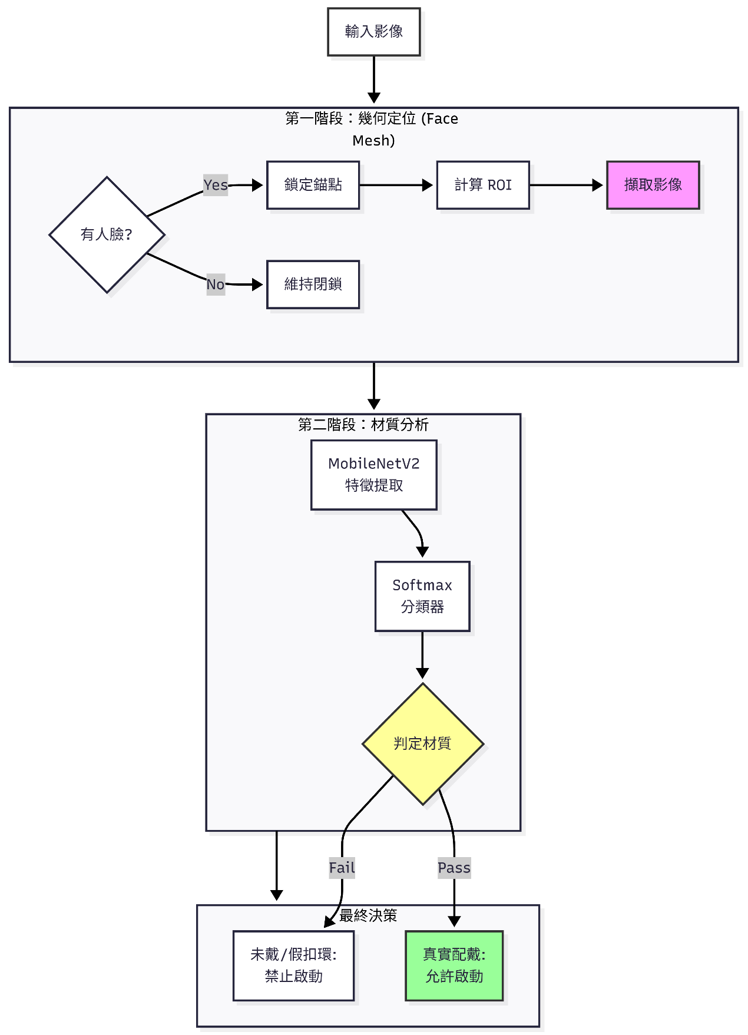
圖2 安全帽防偽偵測流程圖

4.4 多工視覺融合與駕駛行為監控模組開發
為了實現全時段的複雜駕駛行為監控，本研究提出「多工視覺融合架構 (Multi-task Vision Fusion)」，旨在解決單一模型無法同時兼顧細微臉部特徵與大範圍肢體動作的技術瓶頸。系統設計上採用並行運算策略，在邊緣運算單元中同時運行兩個獨立的推論執行緒。第一執行緒部署YOLOv8-Pose模型，負責大範圍的物件偵測（如手機、香菸）與人體關鍵點追蹤，藉此判斷駕駛的手部位置與姿態。第二執行緒則持續運行MediaPipe Face Mesh模型，專注於精細的臉部網格分析，即時計算眼睛縱橫比（EAR）與頭部三軸姿態角度（Yaw, Pitch, Roll）。
在決策層面，本系統引入了多模態融合邏輯來綜合判斷複雜的違規行為。有別於傳統僅依賴單一物件偵測的系統，本研究將不同模型的輸出特徵進行時序性的關聯分析。例如，「抽菸行為」的判定並非僅依賴偵測到香菸物件，而是設定為：「YOLO模型偵測到香菸物件」且「Pose模型偵測到手腕關鍵點持續靠近嘴部座標超過2秒」之複合條件。針對疲勞駕駛，系統則監控 EAR 數值，當其低於生理閾值（如0.25）且持續時間超過微睡眠特徵時間（1.5秒）時，即判定為危險疲勞狀態。透過此種融合機制，系統能有效過濾誤報，實現對駕駛狀態的精準解讀，監控邏輯如圖3所示。

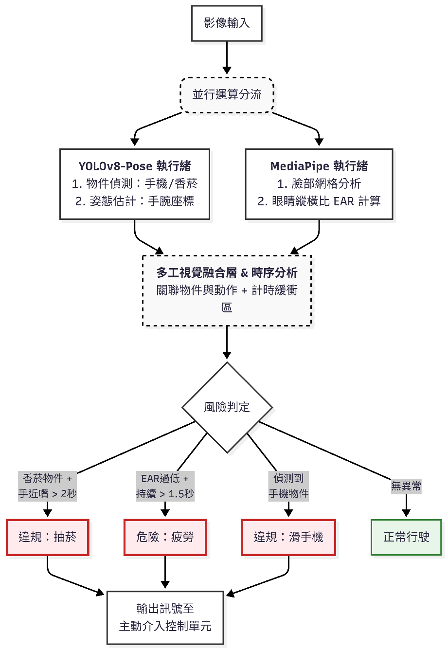
圖3 多工視覺融合與駕駛行為監控邏輯圖
4.5 主動式介入策略與系統整合
本步驟旨在將前述的視覺感知結果轉化為實體聲光與虛擬車輛控制訊號，達成從「被動警示」到「主動防護」的系統目標。研究將開發一套基於風險分級的決策控制演算法，並透過多執行緒技術同步控制微控制器（Arduino Uno）、虛擬儀表板（PyQt5）。系統依據偵測到的危險程度，劃分為三個介入層級：
  - Level 1提示級：針對視線分心（如轉頭過久）等輕微風險，系統觸發 Arduino 控制蜂鳴器發出短促提示音與黃色LED閃爍，同時於 PyQt5 儀表板顯示警示圖標，旨在喚回駕駛注意力，此階段不干預模擬車速。
  - Level 2違規級：當偵測到滑手機、抽菸或中途脫帽等違規行為時，將判定為高風險狀態。除Arduino發出連續警示音與紅燈閃爍外，儀表板將強制切換至「安全模式」，鎖定顯示時速上限為 30km/h，模擬系統強制速限介入。
  - Level 3危險級：針對最致命的疲勞閉眼或微睡眠狀態，將啟動「緊急喚醒模式」。Arduino蜂鳴器發出高分貝長鳴與LED爆閃，PyQt5 儀表板全螢幕顯示「DANGER」並將模擬時速歸零，模擬限制油門直至車輛靜止，以防止事故發生。

4.6 系統效能評估與虛實整合驗證
為確保本系統在「視覺感知」、「實體警示」與「虛擬控制」三方面的協同運作效能，本研究將設計多層次的驗證實驗，並依據以下量化指標進行評估：
- AI 推論與模擬效能評估：檢測系統在多執行緒架構下的負載表現。目標為視覺模型（YOLOv8 + MediaPipe）在Jetson Nano邊緣裝置上之整合推論速度維持在15 FPS以上，確保即時監控的流暢度。
- 身分驗證與防偽準確率：針對單樣本學習模型，蒐集不同光照條件下的測試樣本，計算其準確率與錯誤接受率（FAR）。同時，針對安全帽偵測進行抗欺騙測試（如手持安全帽、假扣環），驗證防偽機制的強健性。
- 系統延遲測試：這是本虛實整合系統的核心指標。我們將測量從「視覺端偵測到危險（如閉眼）」到「Arduino 實體警報觸發」及「PyQt5 儀表板燈號改變」的端對端時間差。目標是將總反應延遲控制在 500ms 以內，確保主動防護的即時性。

4.7本計畫預計執行步驟及執行進度如下：
月次  工作項目 | 第1月 | 第2月 | 第3月 | 第4月 | 第5月 | 第6月 | 第7月 | 第8月
文獻探討與硬體環境架設
身分驗證模組開發
安全帽防偽偵測模型訓練
多工視覺融合架構實作
虛實整合控制介面開發
主動介入策略與安全機制測試
系統整合效能評估與優化
成果整理與報告撰寫

（五）預期成果
- 建置基於多工視覺融合之主動式安全防護系統：成功整合YOLOv8-Pose與MediaPipe Face Mesh模型，實現對駕駛人「身分、裝備、行為」的全方位監控，並能於邊緣運算裝置上穩定運行。
- 實現高精度的單樣本身分驗證機制：在無需大量訓練數據的情況下，透過ResNet-34特徵提取，預期在實測中達到 90% 以上的身分驗證準確率，有效杜絕帳號盜用。
- 開發抗欺騙之動態 ROI 安全帽偵測技術：透過MediaPipe定位與MobileNetV2材質分析，有效區分真實配戴與假扣環/手持作弊，預期在實測中達到90%以上的驗證準確率。
- 具備多重違規行為之即時辨識能力：利用多工視覺融合技術，針對行駛中的高風險違規（如滑手機、抽菸）與疲勞狀態進行分類，預期行為辨識準確率可達85%以上，並能正確執行分級處置邏輯。
- 建立虛實同步之分級主動介入機制：完成軟硬體整合，驗證當偵測到危險時，能同步觸發Arduino實體聲光警示並改變PyQt5儀表板狀態（如鎖定啟動或強制降速），系統虛實訊號同步延遲控制在500ms以內。

（六）需要指導教授指導內容
本計畫誠摯希望能請教授針對AI模型輕量化部署與主動介入之安全機制給予指導。在運算效能方面，鑒於系統需同時運行多個視覺模型，期能學習模型量化或蒸餾技術以利移植至嵌入式裝置，並透過數據增強或生成式AI解決安全帽偵測樣本不足的問題；在系統安全方面，則希望能諮詢關於強制降速機制的機械控制邏輯與電路保護設計，探討如何建立緩衝機制以平衡駕駛操作權，避免因系統誤判或瞬間動力喪失而引發行車危險。

（七）參考文獻
[1] RSIS International, "A deep learning approach for helmet detection and fine generation system," International Journal of Research and Innovation in Applied Science, vol. 10, no. 4, pp. 902-910, 2025.
[2] S. Sharma et al., "Helmet detection using machine learning and deep learning techniques," TIJER - International Research Journal, vol. 12, no. 6, 2025.
[3] ROSA P., "Evaluating the effectiveness of computer vision systems mounted on shared electric kick scooters," U.S. Department of Transportation, Tech. Rep., 2023.
[4] A. G. Sawant et al., "A real-time driver drowsiness detection system using MediaPipe and eye aspect ratio," arXiv preprint arXiv:2511.13618, 2025.
[5] A. Gupta and R. Singh, "A hybrid approach to drowsiness detection using MediaPipe and YOLOv5," International Journal of Innovative Research in Technology, vol. 8, no. 1, pp. 170-176, 2021.
[6] S. P. Thakur et al., "Pose estimation for distracted driver detection using deep convolutional neural networks," IEEE Transactions on Intelligent Transportation Systems, 2018.
[7] A. Chanda and A. Chakrapani, "Face recognition: A one-shot learning perspective," Semantic Scholar, n.d.
[8] I. Nemsia, "One-shot facial recognition using Siamese neural networks," Independent Study Thesis, The College of Wooster, 2025.
[9] "Legislature passes amendments to raise fines for driving without a license; 763 deaths in 2023," Focus Taiwan, Oct. 28, 2025.
[10] A. Frye et al., "Popular but precarious: low helmet use among shared micromobility program riders," Frontiers in Public Health, vol. 12, 2024.
[11] "Traffic deaths analysis: Fatigue cited in 30% of self-collisions," Taipei Times / MOTC Statistics, Sep. 17, 2025. 順序待修正

- 耗材、物品、圖書及雜項費用：
金額單位：新臺幣元

項目名稱 | 說明 | 單位 | 數量 | 單價 | 金額 | 備註
USB CAM | 用以作為影像輸入來源 | 個 | 1 | 200 | 200
Arduino板 | 控制警報設備 | 塊 | 1 | 600 | 600
LED燈組 | 模擬警示燈號 | 顆 | 6 | 10 | 60
蜂鳴器 | 模擬警示聲響 | 顆 | 2 | 20 | 40
Jetson Nano | 模擬車載邊緣運算裝置、運行模型 | 個 | 1 | 6000 | 6000
電路元件組 | 如麵包板、杜邦線、電阻等 | 批 | 1 | 200 | 200
其他共用設備 | 鍵盤、滑鼠、螢幕等課堂共用資產 | 批 | 1 | 0 | 0 | 用畢後歸還、不計入費用
合計 |  |  |  |  | 7100

